Міністерство освіти і науки України

Відділ освіти виконкому Довгинцівської районної в місті ради

Криворізька загальноосвітня школа №90

**Конспект уроку природознавства в 1 класі**

«Хто такі птахи?»

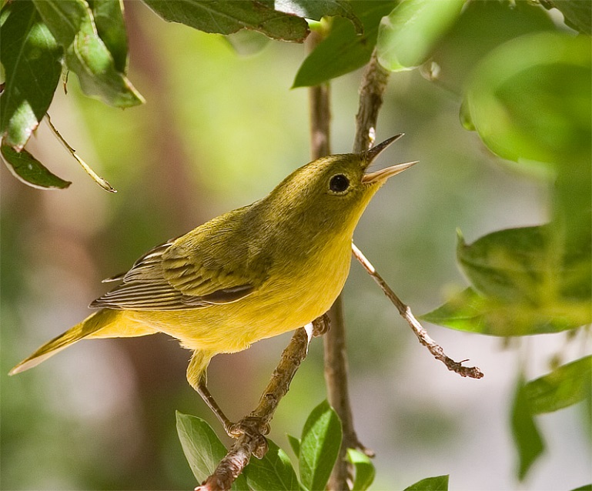

Підготувала

учитель початкових класів

Мариненко Любов Миколаївна

**Мета:** формувати уявлення про птахів, їх різноманітність; вміння впізнавати птахів за істотною ознакою, порівнювати їх; вчити аналізувати ілюстрації, знаходити в них необхідну інформацію і робити висновки, розповідати отриману інформацію, доводити свою думку; класифікувати зображення птахів і пояснювати сутність класифікації; розвивати пізнавальний інтерес учнів, спостережливість, вміння робити правильні висновки; виховувати почуття відповідальності за наших птахів.

**Обладнання й матеріали:** мультимедійна презентація; малюнки птахів; запис звучання голосів лісових птахів; підручник; зошит, кольорові олівці, чучела птахів, лупа, годівнички, шпаківня.

**Базові поняття й терміни уроку:** птахи, пір’я, осілі птахи, перелітні .

**Тип уроку:** урок вивчення нового матеріалу.

**ХІД УРОКУ:**

**І. ОРГАНІЗАЦІЙНИЙ ЕТАП**

- Щоб урок пройшов не марно,

Треба сісти рівно, гарно,

Не крутитись на уроці

Як папуга чи сорока.

Сказати хочеш – не кричи,

А лише руку підніми.

**ІІ. АКТУАЛІЗАЦІЯ ОПОРНИХ ЗНАНЬ ТА МОТИВАЦІЯ НАВЧАЛЬНОЇ ДІЯЛЬНОСТІ УЧНІВ**

**1. Хвилинка спостережень за погодою.** Бесіда про зимові місяці.

- Яка зараз пора року? (Зима.)

- Назвіть зимові місяці. (Грудень, січень, лютий.)

- Який зараз місяць? (Лютий.)

- Чи знаєте ви, чому він так називається? (Відповіді дітей.)

- Яке сьогодні число?

- А який день тижня?

- Тепло чи холодно надворі?

- А чи є сьогодні вітер?

- Погляньте у вікно. Який стан неба?

- Чи помітили ви опади? Які саме?

**2. Загадка.**

Без сокири і без рук, а дім будує. (Пташка)

**ІІІ. ПОВІДОМЛЕННЯ ТЕМИ І МЕТИ УРОКУ**

**1. Розповідь учителя.**

Птахи відрізняються від інших тварин зовнішнім виглядом. Їхнє тіло вкрите пір’ям. Пір’я, розташоване на тулубі, крилах і хвості птаха, - різне. Одне захищає птахів від холоду, інше допомагає літати. За допомогою дзьоба вони добувають їжу, чистять своє пір’я, в’ють гнізда, доглядають за пташенятами, подають сигнали. Живуть в усіх куточках землі: у лісах, на полях, луках, болотах та водоймах. Всього на Землі живе 8600 видів птахів, з яких в Україні зустрічається 360.Розміри у них теж різні. Живляться різноманітною їжею. Розмножуються птахи, відкладаючи яйця. Птахи — дуже корисні тварини. Вони знищують шкідливих комах у садах, на городах, луках і полях. Цим приносять природі велику користь. А ще без їхнього щебету природа стала б сумною та непривітною.

***Запам’ятайте!*** Тіло птахів укрите пір’ям і поділяється на голову, шию, тулуб і кінцівки. На голові— дзьоб, за допомогою передніх кінцівок — крил —птахи літають.(Розгляд будови тіла птахів). (Слайд 2)

**2. Створення проблемної ситуації.**

- Діти, зараз зима. Чи бачимо ми у природі в цей час усіх тих птахів, що й влітку? (Ні.)

- Куди ж вони зникли? (Відповіді дітей.)

- Птахів, які живуть у нас весь рік, називають ***осілими***. А тих, що прилітають до нас навесні, називають ***перелітними***.

**3. Робота за підручником** (с.81).

А). Відгадування загадки.

Без рук, без сокири, зроблена хатинка. (Гніздо)

Б). Хто де живе? Робота з ілюстраціями.

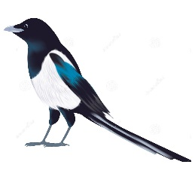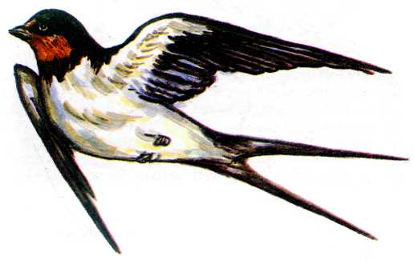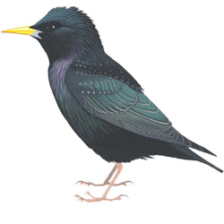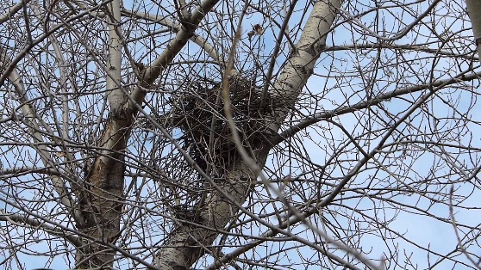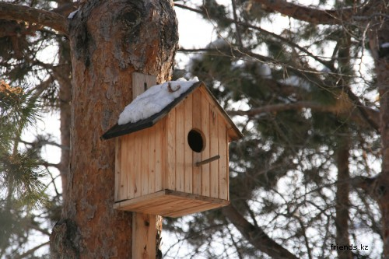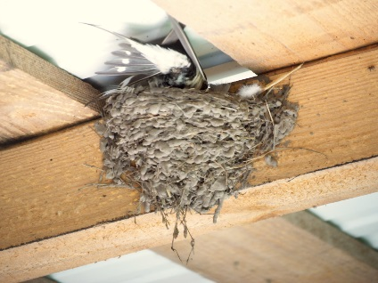

В) Гра «Хто зайвий»

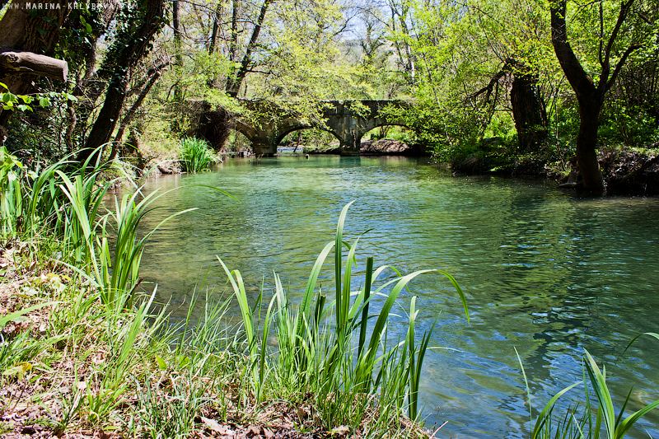

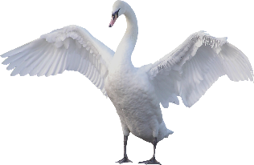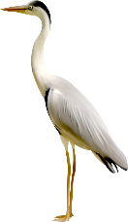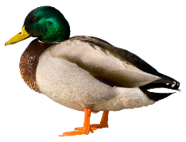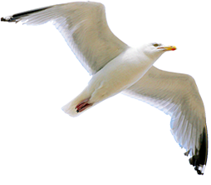

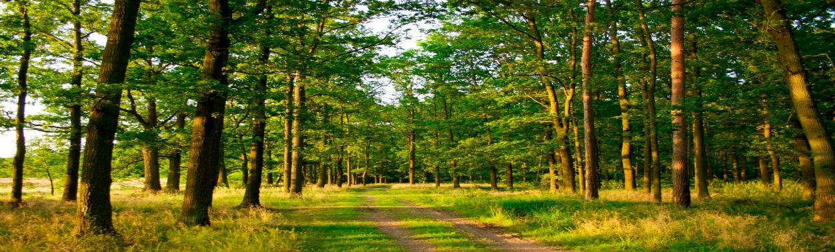

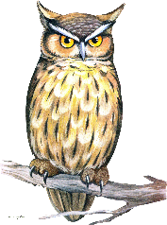

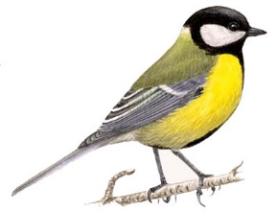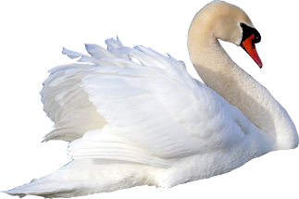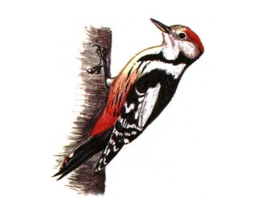

**4.Робота в зошитах** (с. 30).

- Діти, розфарбуйте та розмістіть птахів за місцем їх проживання, і поставте відповідну цифру в кружечок.

- А доки ви будете працювати, я пропоную вам прослухати спів пташок. Я гадаю, що саме він вам допоможе виконати дане завдання. (Спів птахів.)

**5. Живлення птахів.**

- Яких ви ще знаєте птахів?

- Чим вони живляться? (Насінням, ягодами, комахами, рибою.)

- Що допомагає їм добувати їжу? (Дзьоб і кігті.)

- До речі: за допомогою дзьоба птахи добувають їжу, чистять своє пір’я, в’ють гнізда, доглядають за пташенятами, подають сигнали.

- Діти, а де живуть птахи? (У лісах, на полях, поблизу водойм, у пташнику.)

- На які дві групи поділяються птахи? (На диких і свійських.)

- Назвіть, яких ви знаєте, свійських птахів.

- Діти, дикі птахи живуть у лісах, на полях, біля водойм і найважче їм доводиться взимку. Адже: зникають комахи, зелені рослини – усе вкривається снігом. Тому перелітні птахи відлітають до теплих країв, де є корм. Частина птахів знаходить їжу і взимку, тому залишаються зимувати в наших краях.

- Назвіть птахів, які відлітають до теплих країв. (Дикі гуси, журавлі, качки, ластівки, шпаки…). (Слайд 3 )

- Назвіть зимуючих птахів. ( Дятел, горобець, синичка, голуб, снігур…)(Слайд 4)

- А ось подивіться, які гнізда будують птахи. (Показ гнізд)(Слайд)

**6. Фізкультхвилинка « Гуси-лебеді »**

Гуси-лебеді летіли, *(Змахи руками.)*

На лужку спочити сіли. *(Присісти.)*

Потім встали, крильця склали, *(Руки до плечей.)*

Розминати спинки стали. *(Кругові рухи руками.)*

Ніжки обмивали, *(Руки вниз, нахил.)*

Вгору підлітали. *(Стрибок, руки вгору.)*

Хвостик піднімали, *(Нахил, руки за спиною зчеплені.)*

Шийки повертали, *(Повороти голови.)*

Потім гуси потягнулись – *(Глибокий вдих, руки вгору.)*

Діти до занять вернулись. *(Сісти.)*

**7. Розгляд пір’я птахів під лупою.**

- Хто із вас спостерігав, як взимку птахи настовбурчують пір’я?

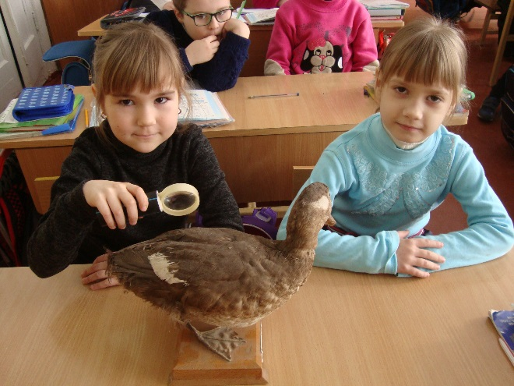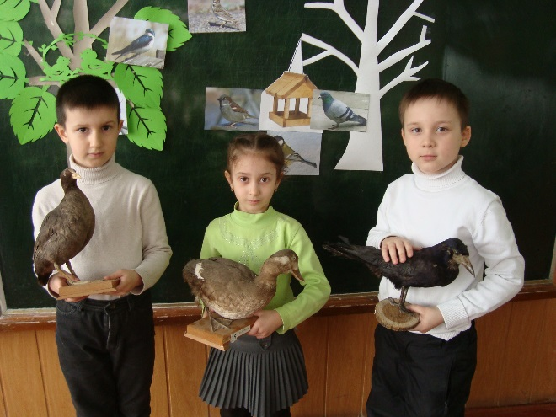Так вони зберігають тепло. Розгляньте пір’я птахів через лупу. Чому пір’я пташок не намокає, коли вони плавають на воді? Бо кожна пір’їнка змазана жиром і не пропускає вологу.

**8. Значення птахів.**

- Яке значення для людей мають птахи?

- Птахи - дуже корисні тварини. Вони живляться комахами і гризунами, тому знищують багато шкідників сільського господарства. А також розносять насіння на великі відстані, де з нього виростають нові рослини. Пташине м'ясо, яйця – дуже цінні харчові продукти. Без пташиного співу і щебету природа була б сумною і непривітною.

Підсумок.

- Яке значення для людей мають птахи?

- Як ми можемо допомогти пташкам узимку?

(Розгляд годівничок та шпаківні).

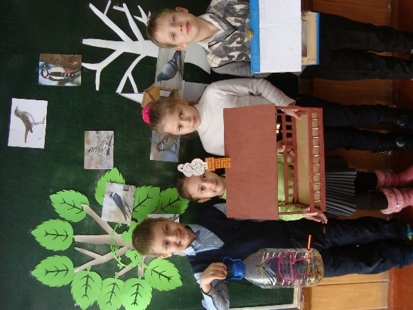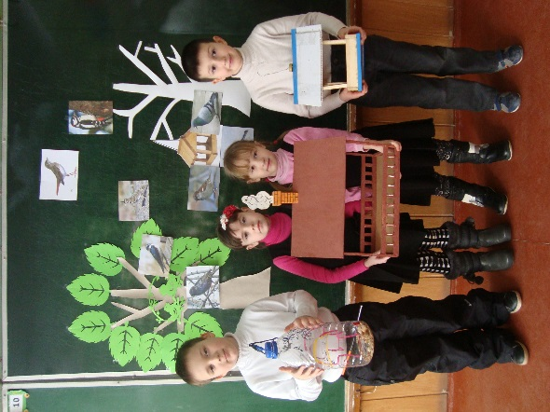

**ІV. ЗАКРІПЛЕННЯ ВИВЧЕНОГО МАТЕРІАЛУ**

**1. Вікторина у віршах «Вгадай пташку».**

На землі білосніжна корона,

Біле все, лише чорна … (ворона).

Вже безлисте гілля, наче палка,

А на ньому сидить сонна … (галка).

А ось тут на малім деревці,

Ніби кульки сидять … (горобці).

Все замерзло, немає водички.

Між гілками літають … (синички).

В пору цю їсти пташечка хоче,

Он на дереві … (дятел ) стукоче.

З-під кори добуває личинки,

Все ж їда для малої … (пташинки).

Все поснуло: жук, муха, комар,

А в ялинах господар – … (шишкар).

Зараз стужа, мороз і зима.

Корму доброго птахам нема.

Та у вирій вони не літають

Вони мужньо тут зиму стрічають.

Над усе вони люблять свій край,

Тож пташкам допомагай.

**2. Робота з прислів’ям.**

- Люди шанують пташок. Взимку їх підгодовують. Не дарма в народі говорять…, а що говорять ви скажете склавши слова прислів’я в речення, які знаходяться у вас на партах.

***(Де багато пташок – там нема комашок.)***

- Як ви розумієте це прислів’я?

**3. Гра «Розсели пташок»**

***Дидактична мета:*** закріпити знання дітей про перелітних та зимуючих птахів.

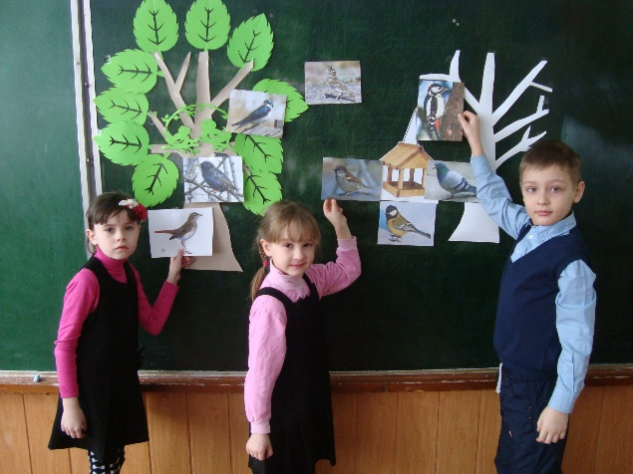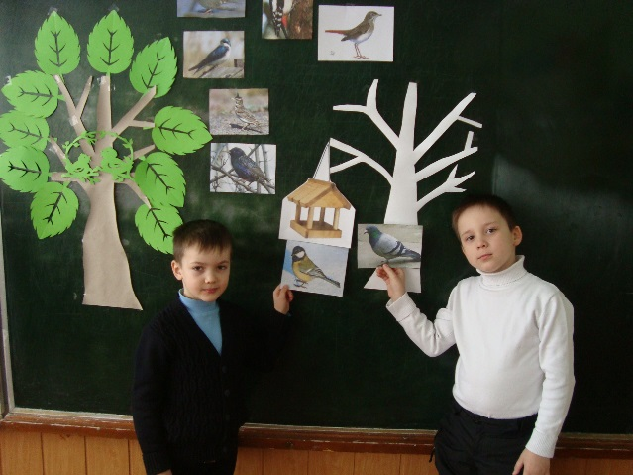

**4. Гра «Можна — не можна».**

***Дидактична мета:*** закріпити знання дітей про шанобливе ставлення до тварин.

***Ігрова дія***. Учитель пропонує учням уявити, що вони знаходяться в лісі. Він називає дію, а діти плескають в долоні, якщо можна її виконувати.

* Спостерігати за птахами.

* Ловити птахів.

* Фотографування птахів.

* Підгодовувати птахів.

* Охороняти пташині гнізда.

* Малювати птахів.

* Руйнувати пташині гнізда.

**Підсумок уроку:**

- Що цікавого ви дізналися на уроці?

— Яких птахів запам’ятали?

— Яка істотна ознака птахів?

— Де ви зустрічалися з птахами?

— Яких птахів шанують в Україні?

— Чому треба оберігати птахів?

* Як люди піклуються про птахів взимку?

***Робота з батьками.***

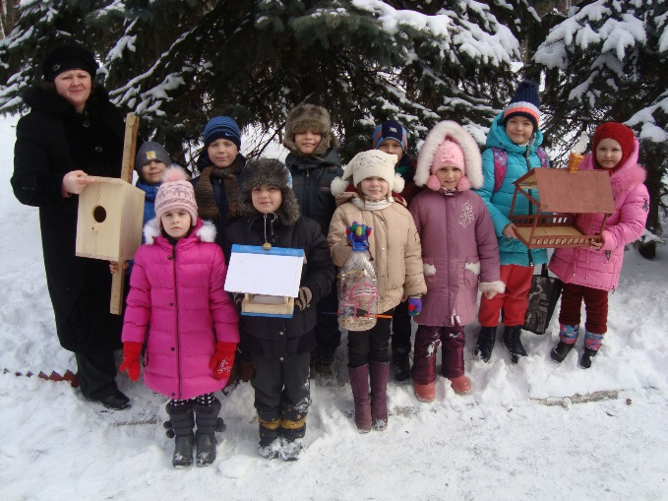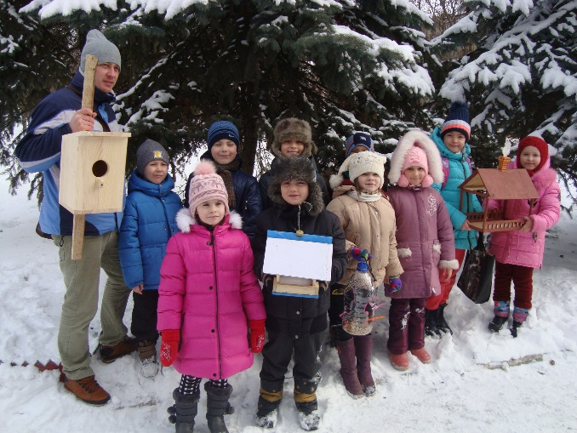— Зробіть з батьками годівничку і підгодовуйте птахів насінням соняшника, гарбуза, крихтами хліба.

**ВИКОРИСТАНІ ДЖЕРЕЛА**

1. Великий довідник. Україна/Уклад. О.М.Кожушко.- Х.:Вид-во «Ранок», 2012.

2. Рослини та тварини України: Дитяча іл.енц. /О.Ф. Цеханська, Д.Г.Стрєлков, О.М. Кожушко. – Х.: Веста, 2011.

3.Загадки про птахів [Режим доступу]: Джерело: http://dovidka.biz.ua/zagadki-pro-ptahiv-ukrayinskoyu-movoyu/ Довідник цікавих фактів та корисних знань © dovidka.biz.ua

4.Зображення птахів[Режим доступу]: <https://www.google.com.ua/search>

5.Спів птахів [Режим доступу]: https://www.youtube.com/watch?v=hzAhXWh_JoY